МИНИСТЕРСТВО НАУКИ И ВЫСШЕГО ОБРАЗОВАНИЯ РОССИЙСКОЙ ФЕДЕРАЦИИ
Федеральное государственное бюджетное образовательное учреждение
высшего образования
«КУБАНСКИЙ ГОСУДАРСТВЕННЫЙ УНИВЕРСИТЕТ»
(ФГБОУ ВО «КубГУ»)
Факультет компьютерных технологий и прикладной математики
Кафедра информационных технологий

ОТЧЕТ ПО ЛАБОРАТОРНОЙ РАБОТЕ № 4
по дисциплине
«Операционные системы»

Выполнил студент группы 22/2 С. А. Полонская

Направление подготовки 01.03.02 Прикладная математика и информатика
Курс 2

Принял,
канд. техн. наук, доцент каф. ИТ А.А. Полупанов

Краснодар
2026

Задание 1
1. Создайте пользователя user1 и user2. У них должны быть созданы домашние каталоги, и они должны иметь оболочку входа /bin/bash.
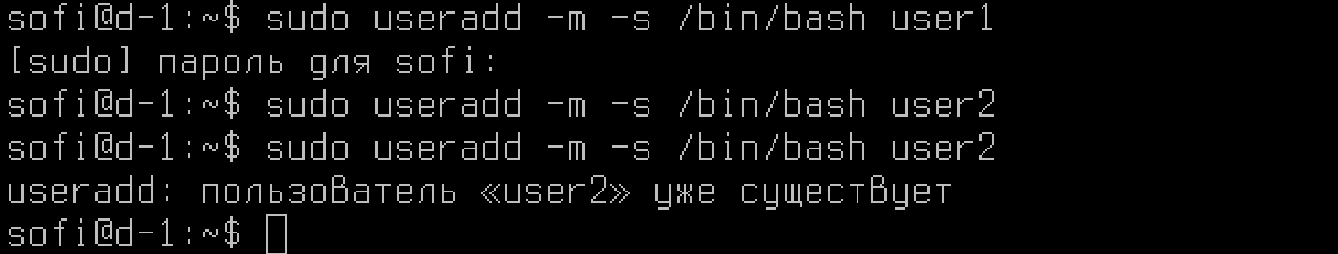
Рисунок 1 – Создание и проверка, что пользователи создались

2. Назначьте пароли для пользователей user1, user2.
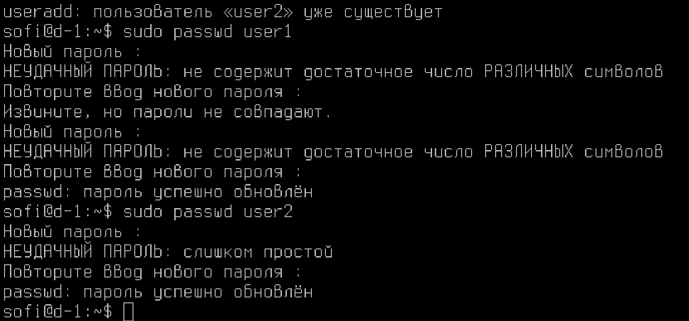
Рисунок 2 – Установка пароля и вход под одним из пользователей для проверки пароля

3. Назначьте для каждого пользователя минимальный срок действия пароля 1 день, максимальный срок действия пароля 30 дней, время предупреждения об истечении пароля 3 дня, период неактивности 3 дня.

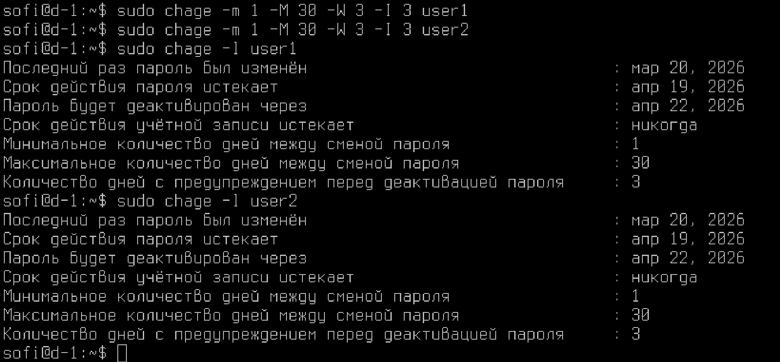
Рисунок 3 – Установка срока действия пароля и проверка

Задание 2
1. Создайте группы group1, group2, group3. Назначьте пароль группе group3 и ее администратором сделайте пользователя user1.
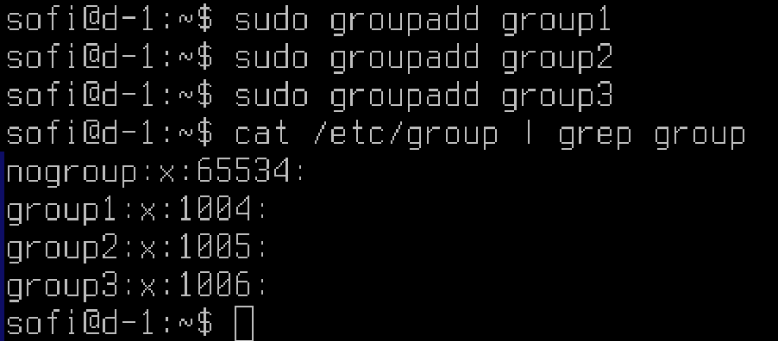
Рисунок 4 – Создание группы и проверка создания
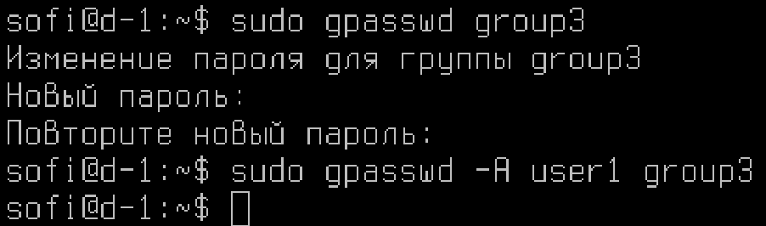
Рисунок 5 – Назначение пароля и user1 администратор group3

2. Включите пользователей user1, user2 в группы group1, group2.
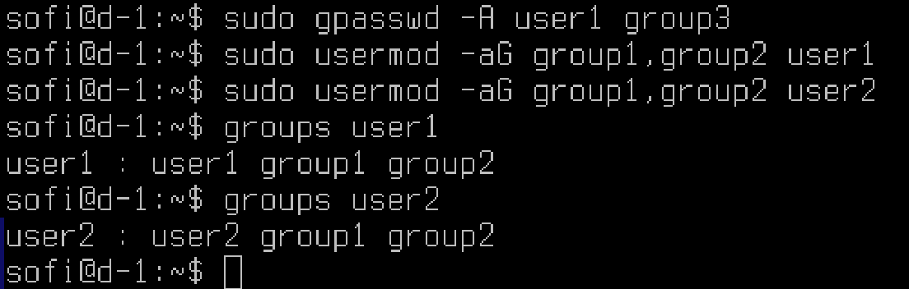
Рисунок 6 – Пользователи включены в группы

3. Войдите в систему под пользователем user2 и получите права группы group3. Проверьте, что после ввода пароля user2 состоит в группе group3. Выйдите из системы.
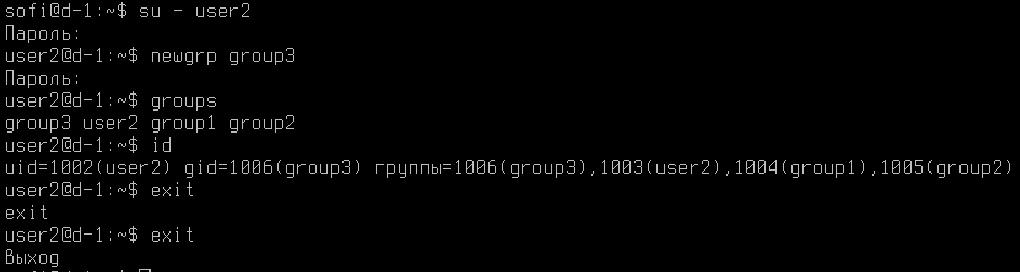
Рисунок 7 – Получение прав группы 3 и проверка членства
4. Войдите в систему под пользователем user1 и включите user2 в группу group3. Выйдите из системы.
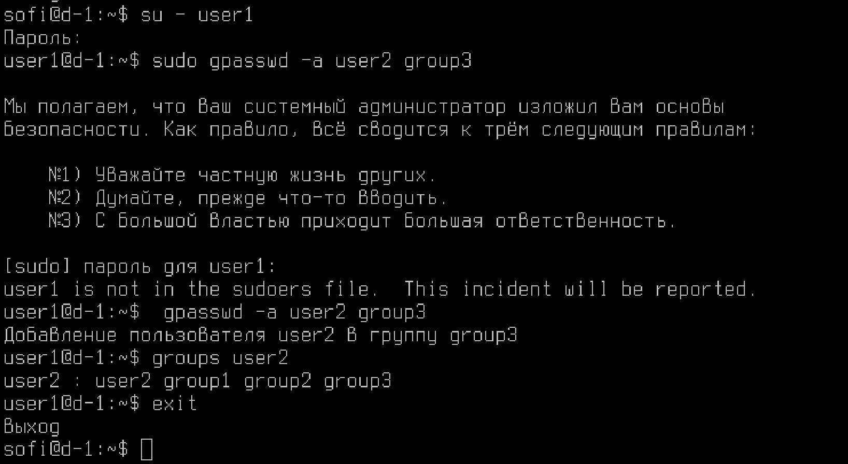
Рисунок 8 – Вход в систему под user1 и включение user2 в группу

Задание 3
1. Заблокируйте пользователя user2.
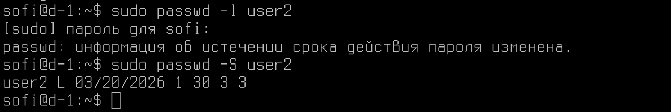
Рисунок 9 – Блокировка пользователя и проверка блокировки
L перед датой означает, что пользователь заблокирован (Locked).

2. Принудительно заставьте пользователя user1 сменить свой пароль. Войдите под user1 в систему и смените пароль. Выйдите из системы.
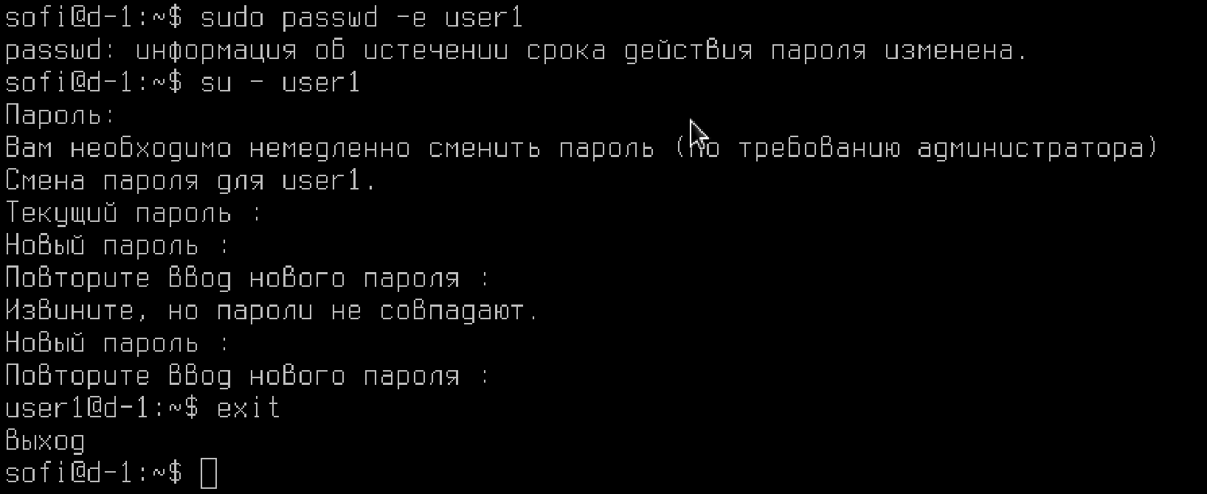
Рисунок 10 – Принудительная смена пароля

3. Смените имя пользователя user2 на user3. Разблокируйте пользователя user3 и войдите в систему под его именем.
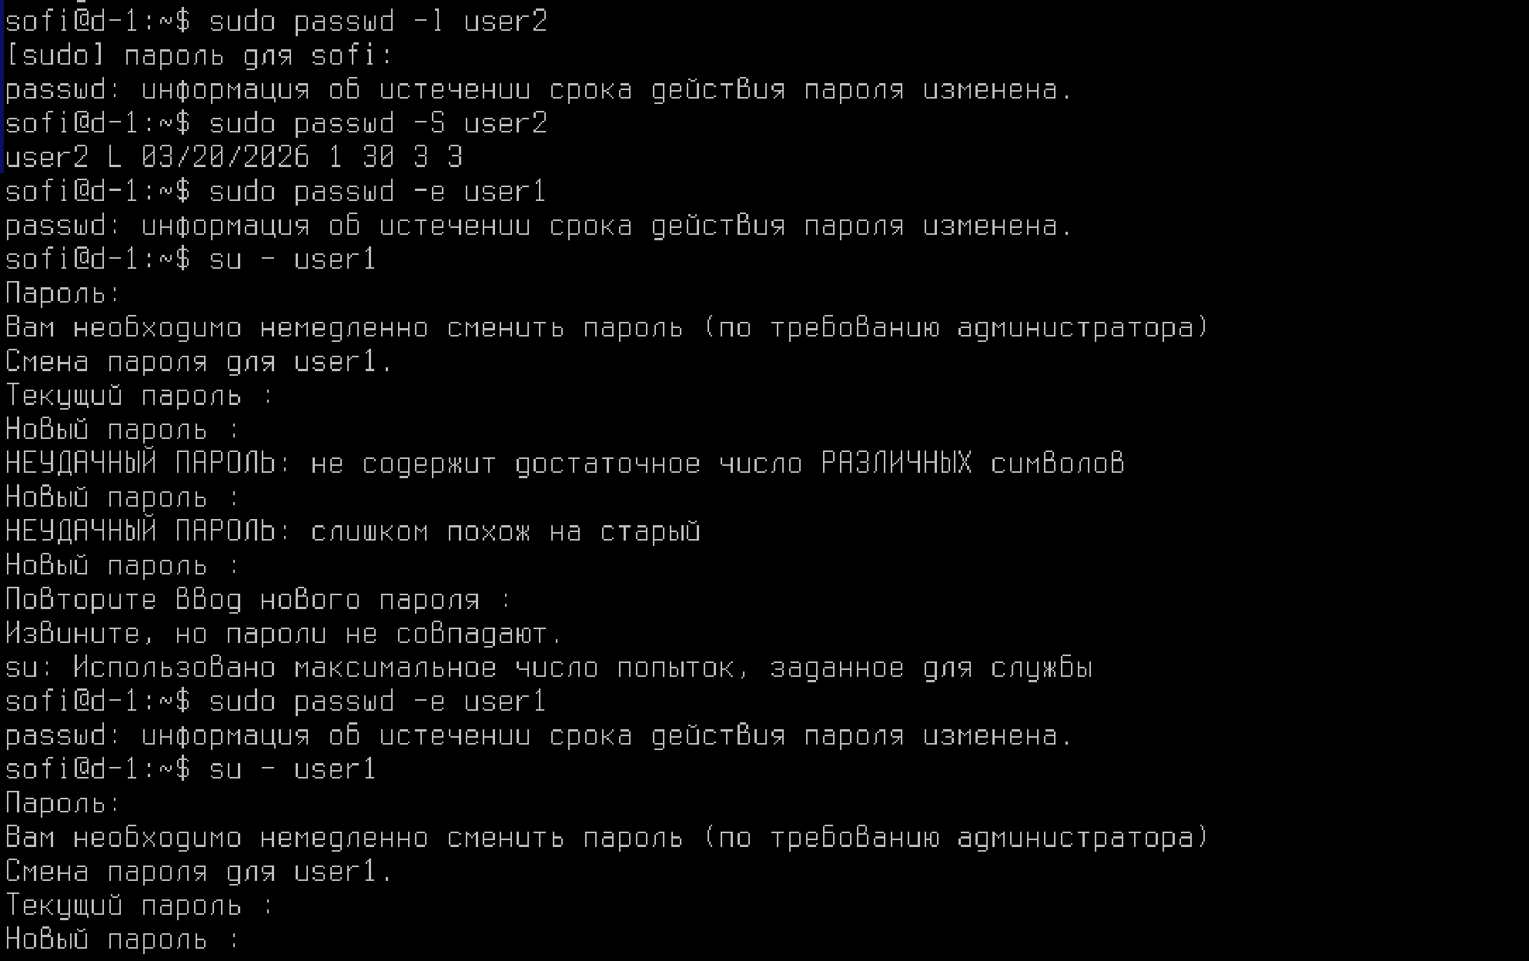
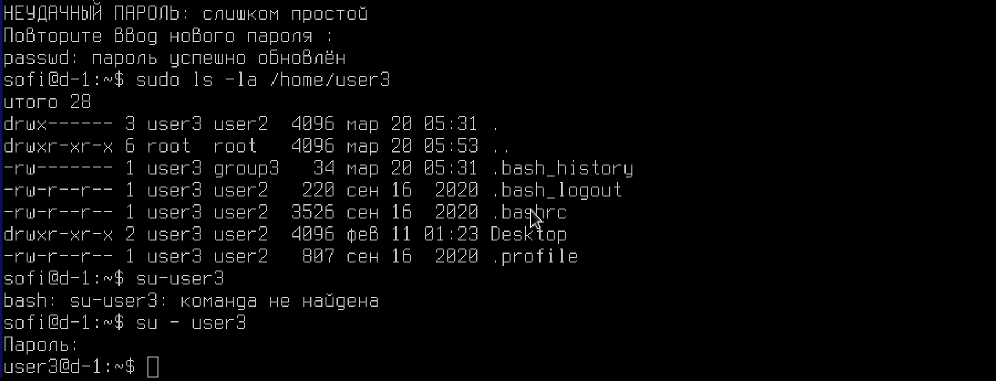
Рисунок 11 – Смена имени пользователя, разблокировка и проверка разблокировки

4. Перенесите домашние каталоги пользователей user1, user3 в /mnt/home. Проверьте, что домашние каталоги пользователей были успешно перенесены.
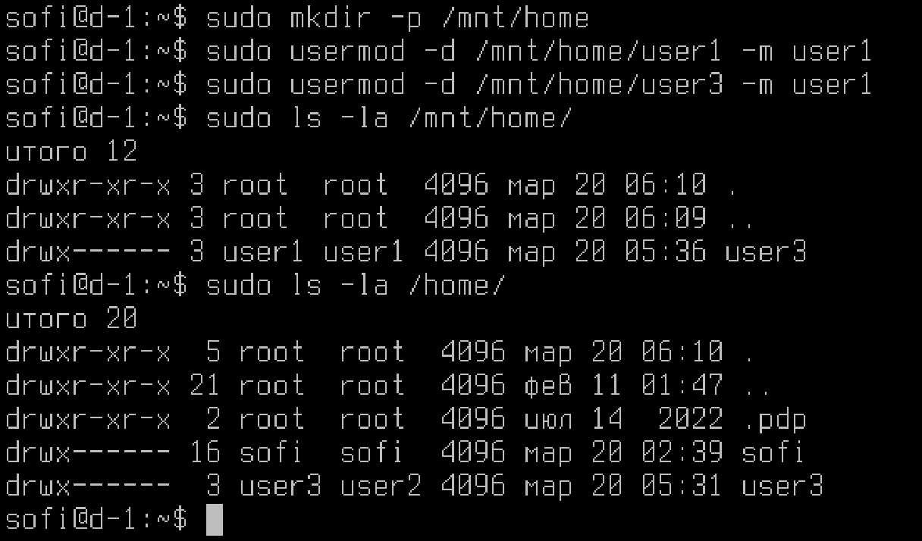
Рисунок 12 – Перенос домашних каталогов и проверка переноса

Задание 4.
1. Удалите группы group1, group2, group3.
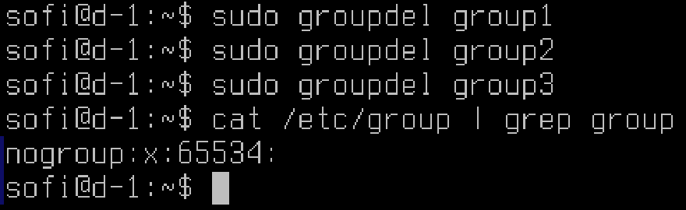
Рисунок 13 – Удаление групп и проверка, что все группы удалены

2. Удалите пользователей user1, user3 вместе с их домашними каталогами.
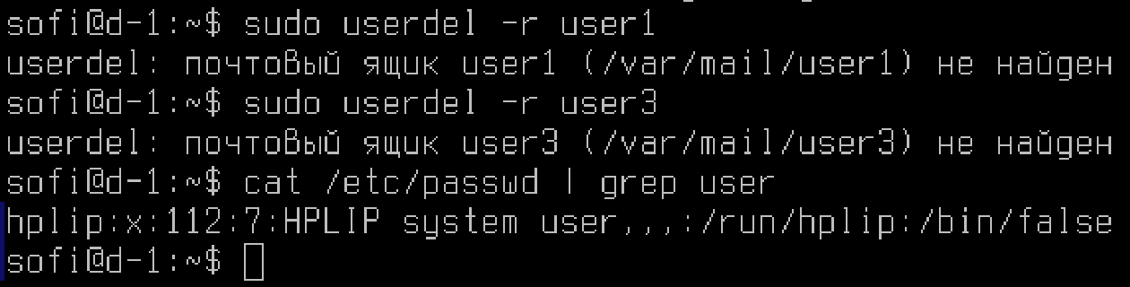
Рисунок 14 – Удаление пользователей и проверка каталога

Вопросы
1. Назовите четыре файла, в которых содержится информация о пользователях и группах?
- /etc/passwd — информация о пользователях
- /etc/shadow — зашифрованные пароли пользователей
- /etc/group — информация о группах
- /etc/gshadow — пароли групп и администраторы групп
2. Как называется файл бекапа для /etc/shadow?
Файл бекапа называется /etc/shadow-
3. Что означает «x» в поле пароля в файле /etc/passwd?
Символ «x» означает, что настоящий зашифрованный пароль пользователя хранится в файле /etc/shadow. Если в этом поле стоит «x» — пароль задан и защищён. Если стоит «!» — пароль заблокирован.
4. В каком файле хранятся настройки диапазонов UID, GID?
Настройки диапазонов UID и GID хранятся в файле /etc/login.defs.
5. Что делает команда useradd -D?
Команда useradd -D выводит значения по умолчанию, которые будут использоваться при создании новых пользователей (если не указаны явно): группа по умолчанию, домашний каталог, оболочка и т.д. Также с помощью useradd -D можно изменять эти значения
6. Какой UID присвоится первому созданному пользователю в системе?
Обычно первому созданному пользователю присваивается UID = 1000. Это определяется в файле /etc/login.defs параметром UID_MIN
7. Какие две команды могут быть использованы для блокировки и разблокировки пользователя?
Для блокировки: sudo passwd -l имя_пользователя или sudo usermod -L имя_пользователя. Для разблокировки: sudo passwd -u имя_пользователя или sudo usermod -U имя_пользователя.
8. Как заставить пользователя iivanov принудительно сменить свой пароль при следующем входе?
sudo chage -d 0 iivanov – эта команда устанавливает дату последнего изменения пароля в "0", что означает немедленное истечение срока действия пароля. При следующем входе система потребует сменить пароль.
9. Что делает команда faillog -u iivanov -r?
Команда faillog работает с журналом неудачных попыток входа в систему (файл /var/log/faillog).
- faillog -u iivanov — показывает количество неудачных попыток входа для пользователя iivanov
- faillog -u iivanov -r — сбрасывает (обнуляет) счётчик неудачных попыток для этого пользователя
Используется для разблокировки учётной записи, если она была временно заблокирована из-за превышения лимита неудачных попыток входа.

